1 Функциональное назначение, область применения, её ограничения
Дистанционный учебный курс «Математика. Часть 1» разработан в соответствии с Федеральным государственным образовательным стандартом высшего профессионального образования по направлениям 080200 «Менеджмент», 210000 «Электронная техника, радиотехника и связь», 230000 «Информатика и вычислительная техника», 220000 «Автоматика и управление».
Курс предназначен для обучения студентов вышеуказанных направлений и ориентирует на приобретение знаний и умений, формирование математической культуры, что позволяет студентам успешно изучать специальные дисциплины на старших курсах.
В качестве базового инструментария для разработки дистанционного курса используется свободно распространяемый программный пакет Moodle, представляющий собой систему управления обучением в электронной среде. Подключение внешних ссылок на ресурсы сети Интернет позволяет расширить образовательную среду за счет привлечения дополнительных источников информации. Система обеспечивает также интерактивное взаимодействие между участниками образовательного процесса, а также проведение различных видов контроля успеваемости.
Разработанный дистанционный учебный курс «Математика. Часть 1» имеет модульную структуру (см. рис.1).
При создании дистанционного курса учитывался основной принцип – максимально полное и наглядное представление учебного материала, обеспечивающее их самостоятельное изучение в индивидуальном темпе, а также организация эффективного и быстрого доступа обучаемых к необходимой информации. Интерактивные элементы коммуникативного назначения позволяют устанавливать тесный контакт с преподавателем курса, получать необходимые консультации в режиме on-line.
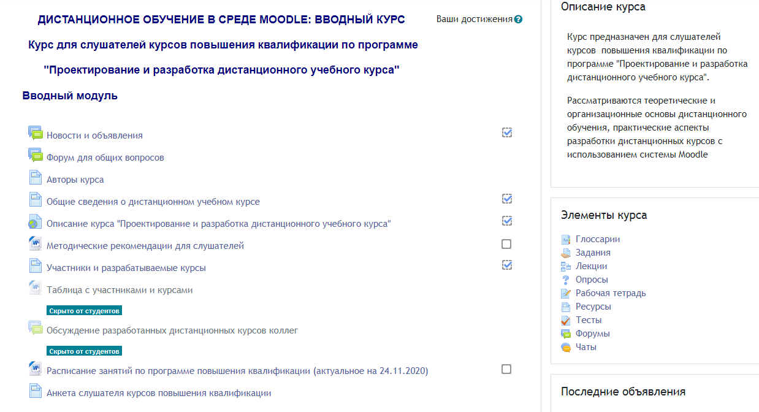
Рис.1 Главная страница дистанционного учебного курса

2. Структура и условия применения
Дистанционный учебный курс «Математика. Часть 1» состоит из 8 модулей и имеет следующую структуру:

№ | Название модуля | Содержание
0 | Вводный модуль | - сведения об авторах курса;  - методические указания для студентов;  - план изучения курса;  - новостной форум;  - форум «организационные вопросы обучения»
1 | Комплексные числа | - интерактивные лекции по соответствующей теме;  - практикумы, содержащие разобранные задачи и задания для самостоятельной работы;  - задания контрольной работы;  - контрольное тестирование по соответствующей теме;  - вопросы к экзамену
2 | Линейная алгебра
3 | Векторная алгебра
4 | Аналитическая геометрия
5 | Введение в анализ
6 | Итоговый модуль | - итоговый тест;  - вопросы для подготовки к экзамену
7 | Справочный модуль | - глоссарий;  - список литературы;  - ссылка на сайт кафедры высшей математики РГРТУ

Учебно-методические материалы дистанционного курса представлены в виде файлов различных форматов, поддерживаемых Moodle (текстовые и web-страницы), ссылки на файлы (*.pdf, *.doc, *.ppt, *.gif, *.jpg и т.д.), каталогов, архивов (*.zip), аудио и видео-файлов (*.mp3, *.swf, *.avi, *.mpg, *.flv и т.д.), анимационных роликов, ссылок на ресурсы Интернет и т.п.
Лекции (всего 18), расположенные в тематических модулях курса, являются интерактивными, содержат необходимый теоретический материал, который снабжен цветными иллюстрациями, анимированными рисунками и контрольными вопросами.
Практикумы по всем темам курса (всего 15) представленные в виде pdf-файлов, содержат разобранные задачи с подробными примерами решений, цветными иллюстрациями, а также задания для самостоятельной работы.
Лекции и практикумы можно изучать непосредственно с экрана компьютера, либо сохранять на локальный компьютер для распечатки и дальнейшего ознакомления.
Контрольные работы выполняются студентами в режиме of-line и присылаются на проверку преподавателю в виде pdf-файлов.
Контрольные тесты, расположенные в каждом модуле, содержат по 10 вопросов, а итоговой тест (20 вопросов), состоит из тестовых заданий, которые случайным образом выбираются из вопросной базы.
Интерактивные элементы (лекции, глоссарий, форумы, тесты) позволяют акцентировать внимание студентов на отдельных фрагментах изучаемого материала, проверить уровень знаний, организовать взаимодействие слушателей друг с другом и с преподавателем.
Дистанционный учебный курс «Математика. Часть 1» апробирован в учебном процессе РГРТУ.
3. Используемые технические средства
Для работы с дистанционным учебным курсом необходимо наличие у пользователя компьютера офисной конфигурации с подключением в сеть Интернет (рекомендуется использовать браузер Mozilla Firefox или Google Chrome) и доступом к серверу системы дистанционного обучения вуза, на котором размещается данный курс.
Для просмотра учебного материала, представленного в разных форматах, выполнения заданий по темам курса требуется установка соответствующего программного обеспечения:
- программы для просмотра pdf-файлов (ADOBE Reader, Foxit Reader и др.);
- программы для просмотра видео в flash-формате (ADOBE Flash player и др.);
- программы для архивации файлов (7zip и др.);
- пакета офисных программ (OpenOffice, MS Office);
- программы для использования встроенного редактора формул (Java (JRE)).
Доступ к дистанционному курсу может обеспечиваться при использовании мобильных устройств, что нашло подтверждение в практике обучения студентов РГРТУ.

4. Условия передачи и продажи программной документации
Распространение и использование дистанционного учебного курса «Математика. Часть 1» может осуществляться только с согласия авторов.
Дистанционный курс может быть передан заинтересованному лицу или организации на основе договора в соответствии с действующим законодательством.
По вопросам приобретения можно обращаться в ФГБОУ ВО «Рязанский государственный радиотехнический университет имени В.Ф. Уткина».
Адрес: 390005, г. Рязань Гагарина ул., 59/1
Телефон: 4(912) 72-04-37
E-mail: cdo@rsreu.ru

